Formation Entraîneur de Swiss Athletics Rapport de stage
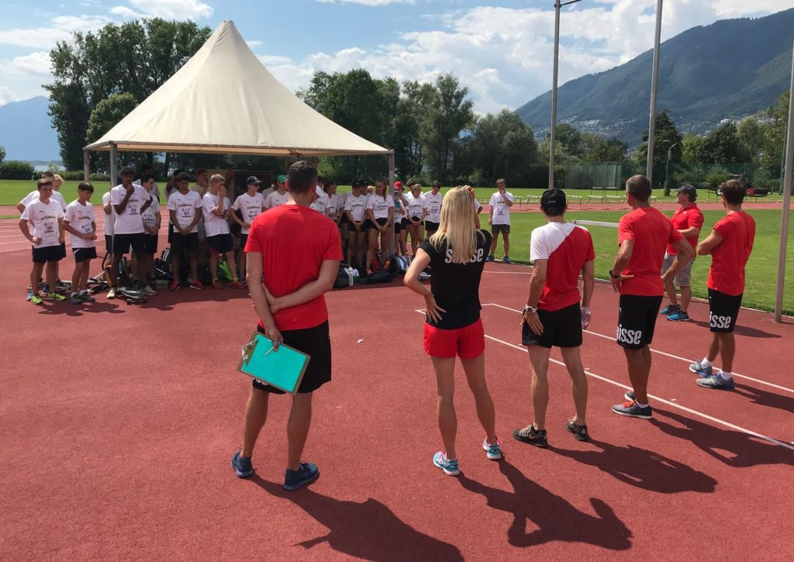
Nom/ Prénom Peter Muster
Société LV Stadt
Discipline Lancer - Poids
08.10.2019

Sommaire
1 Idée directrice 1
1.1 Pourquoi des stages ? 1
1.2 Moment et volume des stages ? 1
1.3 Objet des stages 1
1.4 Chez qui peut-on effectuer un stage ? 1
2 Aperçu 3
2.1 Stages accomplis 3
2.2 Acceptation et soumission 3
3 Visites d’entraînement 4
3.1 CRP/CNP ; groupe ; entraîneur 4
3.2 CRP/CNP ; groupe ; entraîneur 5
3.3 CRP/CNP ; groupe ; entraîneur 6
3.4 CRP/CNP ; groupe ; entraîneur 7
3.5 CRP/CNP ; groupe ; entraîneur 8
3.6 Camp ; groupe ; entraîneur principal 9
4 Camps d’entraînement 10
4.1 Camp ; groupe ; entraîneur principal 10
4.2 Camp ; Groupe ; entraîneur principal 11
5 Entraînements types au format de cours 12
5.1 Cours ; discipline ; entraîneur 12
5.2 Cours ; discipline ; entraîneur 13
5.3 Cours ; discipline ; entraîneur 14
6 Rapports de stage Co-coaching 15
6.1 Manifestation ; tâche ; entraîneur principal 15
6.2 Manifestation ; tâche ; entraîneur principal 16
7 Demandes 17
7.1 Visite d’entraînement à l’étranger 17

Idée directrice

Pourquoi des stages ?
En Suisse il y a un grand nombre d’entraîneurs expérimentés et bien formés engagés avec des athlètes de performance et d’élite. Les entraîneurs en formation doivent pouvoir profiter de leurs connaissances. Ce transfert du savoir est une composante essentielle de la formation dans le domaine du sport de performance.

Moment et volume des stages ?
Les premiers stages sont exigés en conclusion de la formation Entraîneur A Swiss Athletics. Au niveau de la formation d’entraîneur d’autres attestations de stage sont demandées dans le cadre de la formation d’entraîneur professionnel et d’entraîneur diplômé.
Stage | Moment | Variante au stage | Volume
Entraîneur A | Avant examen Entraîneur A | Visites d’entraînement CRP ou CNP | min. 8h*
CEP / | Avant examen CEP | Visites d’entraînement CNP ou à l’étranger, camps d’entraînement CNP ou cadre  Entraînements types (cours officiels)  Co-coaching (via fédération) | 30-40h
Passerelle BSc | Sur demande |  | 30-40h
Passerelle MSc | Sur demande |  | 60-80h
* Durée d’entraînement y.c. discussion avec l’entraîneur (sans préparation ni suivi individuels).

Objet des stages
Pour la formation Entraîneur A, seules les visites d’entraînement sont valables et seulement en athlétisme. Pour l’attestation au niveau de la formation d’entraîneur, des formes de stage complémentaires sont aussi valables selon la liste suivante.
Partie du stage | Informations détaillées | Imputable*
Visite d’entraînement | Visite d’entraînement chez des entraîneurs de sport de performance/d’élite avec SO Card Holdern R ou N. Les heures effectives de visite comptent (y.c. discussion avec l’entraîneur mais préparation et suivi personnels exclus) | min. 50% du total des heures
Camps d’entraînement | Visite d’entraînement dans le cadre de camps d’entraînement.  Au maximum 6 heures par jour sont imputables.
Entraînements types | Entraînements types avec athlètes de performance ou d’élite (étrangers ; formation équivalente) dans le cadre d’une manifestation. | max. 30% du total des heures
Co-coaching | Co-coaching en compétition ou préparation de compétition à de grandes manifestations (pas d’administration) | max. 30% du total des heures
* Au moins la moitié de toutes les heures de stage éprouvées doivent être accomplies an athlétisme. Les stages dans d’autres sports, seulement si l’accent est mis sur des contenus d’athlétisme (école de course, entraînement de vitesse ou de force, unités d’endurances, etc.).

Chez qui peut-on effectuer un stage ?
Les stages dans sa propre société ne sont pas admis. Swiss Athletics met à disposition une liste des entraîneurs qui offrent la possibilité de visiter des entraînements ou d’accompagner des camps d’entraînement. Les candidats prennent eux-mêmes contact.
Un formulaire permet de demander des visites d’entraînement à l’étranger et le Co-coaching à Swiss Athletics.

Aperçu

Stages accomplis
Visites d’entraînement | h
CRP/CNP ; groupe ; entraîneur
CRP/CNP ; groupe ; entraîneur
CRP/CNP ; groupe ; entraîneur
CRP/CNP ; groupe ; entraîneur
CRP/CNP ; groupe ; entraîneur
CRP/CNP ; groupe ; entraîneur

Camps d’entraînement | h
Camp ; groupe ; entraîneur principal
Camp ; groupe ; entraîneur principal

Entraînements types | h
Cours ; discipline ; entraîneur
Cours ; discipline ; entraîneur

Co-coaching | h
Manifestation ; tâche ; entraîneur principal
Manifestation ; tâche ; entraîneur principal
Total
Remarque technique :
Rédiger des rapports différents (chapitre 3) et mettre à jour ce tableau en cliquant sur un champ et appuyant sur la touche F9

Acceptation et soumission
Le/la soussigné/e déclare par sa signature qu'il/elle a effectué les stages resp. les visites conformément à la description.

Date Signature

Soumission pour Entraîneur A ____________________ ______________________

Soumission pour CEP ____________________ ______________________

Soumission pour CED ____________________ ______________________

Visites d’entraînement

CRP/CNP ; groupe ; entraîneur
Organisation/ Lieu
SA/ Discipline
Entraîneur
Groupe
Contenu d’entraînement
Date
Durée

Contenus de l’entraînement

Enseignements tirés des observations et de l’échange avec l’entraîneur

Déductions pour son propre entraînement

Remarques

CRP/CNP ; groupe ; entraîneur
Organisation/ Lieu
SA/ Discipline
Entraîneur
Groupe
Contenu d’entraînement
Date
Durée

Contenus de l’entraînement

Enseignements tirés des observations et de l’échange avec l’entraîneur

Déductions pour son propre entraînement

Remarques

CRP/CNP ; groupe ; entraîneur
Organisation/ Lieu
SA/ Discipline
Entraîneur
Groupe
Contenu d’entraînement
Date
Durée

Contenus de l’entraînement

Enseignements tirés des observations et de l’échange avec l’entraîneur

Déductions pour son propre entraînement

Remarques

CRP/CNP ; groupe ; entraîneur
Organisation/ Lieu
SA/ Discipline
Entraîneur
Groupe
Contenu d’entraînement
Date
Durée

Contenus de l’entraînement

Enseignements tirés des observations et de l’échange avec l’entraîneur

Déductions pour son propre entraînement

Remarques

CRP/CNP ; groupe ; entraîneur
Organisation/ Lieu
SA/ Discipline
Entraîneur
Groupe
Contenu d’entraînement
Date
Durée

Contenus de l’entraînement

Enseignements tirés des observations et de l’échange avec l’entraîneur

Déductions pour son propre entraînement

Remarques

Camp ; groupe ; entraîneur principal
Organisation/ Lieu
SA/ Discipline
Entraîneur
Groupe
Contenu d’entraînement
Date
Durée

Contenus de l’entraînement

Enseignements tirés des observations et de l’échange avec l’entraîneur

Déductions pour son propre entraînement

Remarques

Camps d’entraînement

Camp ; groupe ; entraîneur principal
Organisation/ Lieu
SA/ Discipline
Entraîneur
Groupe
But du camp
Date
Nb. de jours/h*

* Au maximum 6 h imputables par jour

Programme du camp (joindre si existant)

Séquences d’entraînement visitées

Enseignements tirés des observations et de l’échange avec l’entraîneur

Déductions pour son propre entraînement

Remarques

Camp ; Groupe ; entraîneur principal
Organisation/ Lieu
SA/ Discipline
Entraîneur
Groupe
But du camp
Date
Nb. de jours/h*
* Au maximum 6 h imputables par jour

Programme du camp (joindre si existant)

Séquences d’entraînement visitées

Enseignements tirés des observations et de l’échange avec l’entraîneur

Déductions pour son propre entraînement

Remarques

Entraînements types au format de cours
Seuls les cours/manifestations au cours desquels des entraîneurs de pointe exécutent des séquences pratiques avec des athlètes de performance comptent comme entraînements types.

Cours ; discipline ; entraîneur
Cours/ Lieu
SA/ Discipline
Entraîneur
Groupe
But du cours
Date
Nb. de jours/h

Contenus du cours

Enseignements tirés des observations et de l’échange avec l’entraîneur

Déductions pour son propre entraînement

Remarques
Le programme du cours ainsi que la liste des participants doivent être joints à ce rapport.

Cours ; discipline ; entraîneur
Cours/ Lieu
SA/ Discipline
Entraîneur
Groupe
But du cours
Date
Nb. de jours/h

Contenus du cours

Enseignements tirés des observations et de l’échange avec l’entraîneur

Déductions pour son propre entraînement

Remarques
Le programme du cours ainsi que la liste des participants doivent être joints à ce rapport.

Cours ; discipline ; entraîneur
Cours/ Lieu
SA/ Discipline
Entraîneur
Groupe
But du cours
Date
Nb. de jours/h

Contenus du cours

Enseignements tirés des observations et de l’échange avec l’entraîneur

Déductions pour son propre entraînement

Remarques
Le programme du cours ainsi que la liste des participants doivent être joints à ce rapport.

Rapports de stage Co-coaching

Manifestation ; tâche ; entraîneur principal
Manifestation/Lieu
Tâche
Entraîneur principal
Groupe
Date
Nb. de jours/h*

* Au maximum 6 h imputables par jour

But de l’engagement

Tâches de Co-coaching

Enseignements tirés des engagements

Déductions pour son propre coaching

Remarques

Manifestation ; tâche ; entraîneur principal
Manifestation/Lieu
Tâche
Entraîneur principal
Groupe
Date
Nb. de jours/h*

* Au maximum 6 h imputables par jour

But de l’engagement

Tâche de Co-coaching

Enseignements tirés des engagements

Déductions pour son propre coaching

Remarques

Demandes

Visite d’entraînement à l’étranger
Manifestation/Lieu
Entraîneur
Groupe

Attestation de performance de l’entraîneur

Niveau du groupe d’entraînement

Motivation

Demandeur/euse | Lieu/Date | Signature

